Туруктуу өнүгүүнүн максаттары
2030 Туруктуу өнүгүү максаттары боюнча кыскача маалымат
Туруктуу өнүгүү максаттары – бул эл аралык коомчулуктун алдында турган жакынкы 15 жылда теңсиздик менен жакырчылыкты жоюу, социалдык интеграцияга жетишүү, глобалдык климаттын өзгөрүшүн токтотуу жана дүйнөнү куруу, мында биздин урпактардын татыктуу жашоосу үчүн ресурстардын жетиштүүлүгү болгон 17 максаттын жана 169 милдеттердин комплекси. Максаттар туруктуу өнүгүүнүн 3 негизги аспектисинен турган: экономикалык өсүштү, социалдык интеграцияны жана айлана чөйрөнү камтыган тең салмактуу прогрессти камсыздоого багытталган чараларды өзүнө камтыйт алар глобалдуу жана универсалдуу мүнөздө болушат, бирок локалдуу контекстин шарттарына жараша дифференциалдуу өзгөрүү мүмкүндүгүнө жол берет.
2015-жылдын 25-сентябрында БУУнун 193 мүчө-мамлекеттери туруктуу өнүгүү максаттарына жетүү боюнча милдетттенмелерди алышкан. Бул чечим «Биздин дүйнөнүн кайра түзүлүшү: 2030-жылга чейинки мезгилде туруктуу өнүгүү жаатындагы күн тартиби» документинде бекитилген.
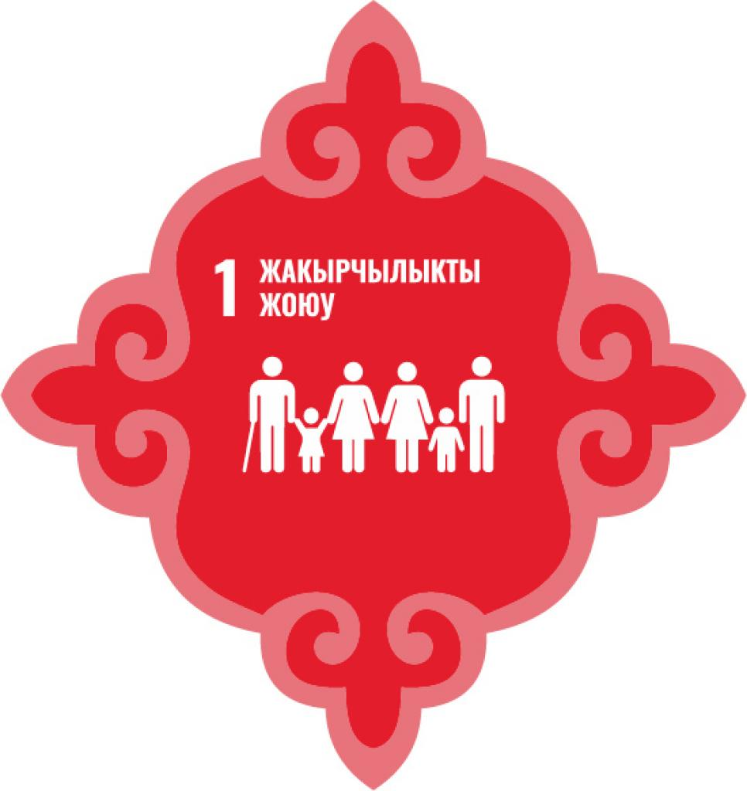

1-Максат. Жакырчылыктын бардык түрүн биргеликте жоюу.
Жакырчылык – бул туруктуу негизде жашоого каражаттарды камсыздоо үчүн ресурстардын жана кирешелердин жетишсиздиги. Жакырчылыктын көптөгөн түрлөрү бар: ачкачылык, тамактын жетишсиздиги, жумушсуздук, билим алууга жеткиликтүүлүктүн чектелүүлүгү, социалдык обочолонуу жана табигый кырсыктардан жана оорулардан жогорку деңгээлдеги аярлуулугу, элдердин татыктуу жашоосуна мүмкүндүк берген чечимдерди кабыл алууга мүмкүндүктүн жоктугу.
700 млн. ашуун адам азыркыга чейин абдан жакырчылыкта жашашат. Алардын ичинен 70% Түштүк Азияда жана Африкада жашашат. Бирок өнүккөн дүйнөдө дагы 30 млнбалдар жакырчылыктын акыркы чегинде жашашат. Бул болсо бул элдер бир күндө 1,90 АКШ доллардан аз суммага гана ала тургандыгын билдирет, 2015-жылдан тартып бул чек боюнча өтө жакырчылык аныкталган.
Дүйнөдө жакырчылыкты жоюу мүмкүн эмес. Экономист Джефри Сакс «Жакырчылыктын аягы» китебинде эсептеген, жакынкы 20 жылда бүт дүйнө боюнча жакырчылыкты жоюу боюнча аракеттердин жалпы наркы болжол менен 175 млрд АКШ долларынтүзөт, булдүйнөнүн абдан бай өлкөлөрүнүн жалпы кирешесинин 0,7% түзөт.
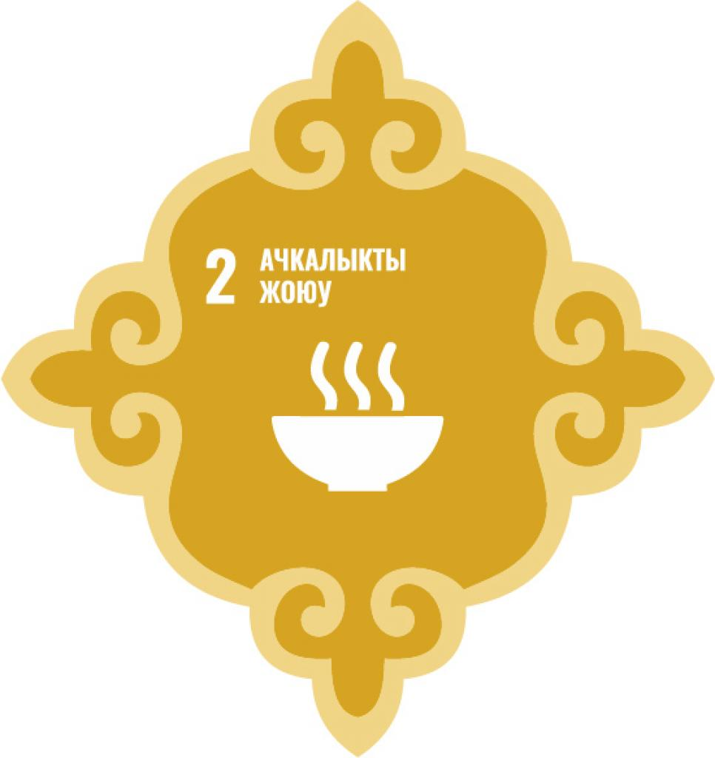

2-Максат. Ачкачылыкты жеӊүү, тамак-аш коопсуздугун камсыздоо, тамактанууну жакшыртуу жана айыл чарбасын туруктуу өнүгүүгө көмөктөшүү.
Табигый кырсыктар, түшүмдүн аз болушу, согуштар жана ресурстарды сарамжалдуу эмес пайдалануу дүйнө боюнча тамактын жетишсиздигинин себеби. Ачка болгон адамдар жумушка болгон жөндөмдүүлүгүн жоготот, оорулар үчүн аярлуу болот, көп акча табуу мүмкүндүгү болбойт жана өзүнүн жашоо шартын жакшырта албайт. Бүгүнкү күндө ачкачылыктан жана тамактын жетишсиздигинен 800 млнадамдын тегерегинде запкы тартышат . Алардын ичинен көпчүлүгү өнүгүп келе жаткан өлкөлөрдө жашашат, бирок бул көйгөй толук чечилген континент жок. 2030 жылга чейин ачкачылыкты жоюу үчүн шаардын жана айылдын райондоруна инвестициялар талап кылынат жана аз камсыз болгон үй бүлөлөргө тамак аш продуктуларына жеткиликтүү кылуу жана алардын жашоо шартын жакшыртуу үчүн социалдык коргоо талап кылынат. Жыл сайын орточо эсеп менен кошумча чыгымдар 267 млрд АКШ долларын түзөт (Дүйнөлүк Банктын эсеби боюнча).
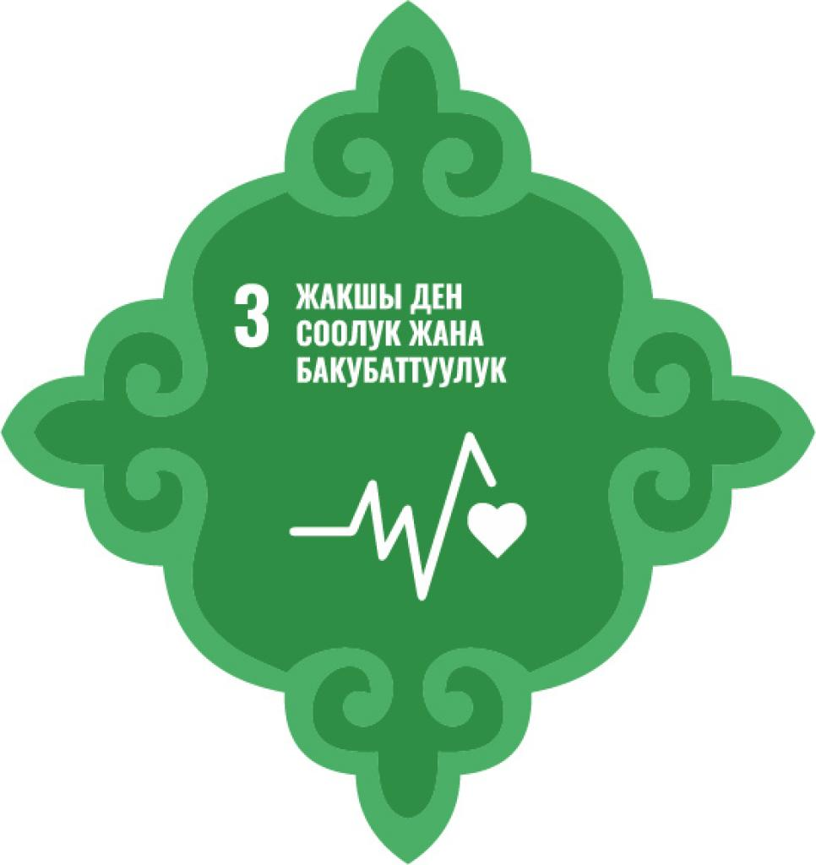

3-Максат. Дени сак жашоо мүнөзү камсыздоо жана бардык курактагы ар бир адамдын бакубаттуулугу үчүн көмөктөшүү.
Ден соолугу чың адамдар – чың экономика үчүн негиз. Элдердин бакубаттуулугун жана ден соолугун жакшыртуунун жетишилген ийгиликтерине карабастан, саламаттык сактоо чөйрөсүнө жеткиликтүүлүктүн теңсиздиги мурдагыдай эле сакталууда.
Жыл сайын 6 млн . бала 5 жашка жетпей каза болот, жана өнүгүп келе жаткан региондордун аялдарынын жарымысы гана зарыл болгон медициналык жардамга жеткиликтүүлүккө ээ.
Бардык адамдардын ден соолугун камсыздоо үчүн көп күчтү талап кылат, бирок пайда чыгымдардан ашып түшөт. Тумоого, өпкөнүн сезгенишине жана башка ооруларды алдын алууга каршы эмдөөнү кеңейтүүгө кеткен миллиард доллар жылына миллиондогон балдардын өмүрүн сактап калат.
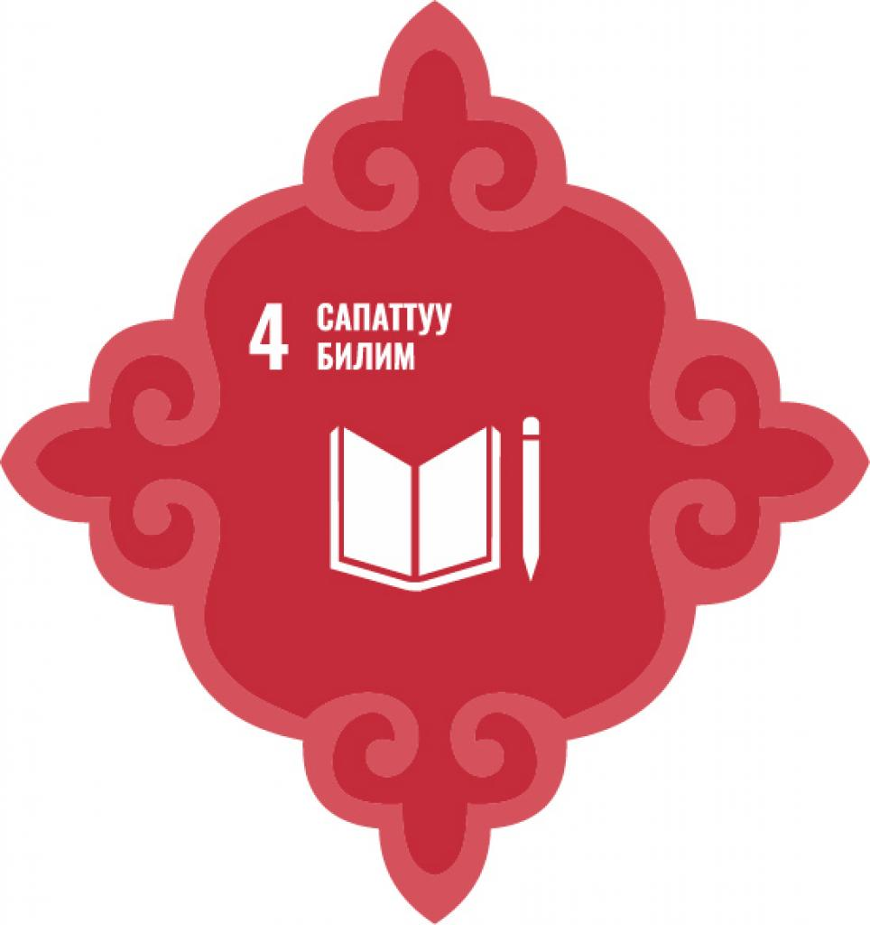

4-Максат. Ар тараптуу жана адилеттүү, сапаттуу билим берүүнү камсыздоо жана бардыгы үчүн окуу мүмкүнчүлүгүн түзүү.
Билим берүү – Туруктуу өнүгүүнүн көптөгөн максаттарына жетүү үчүн негизги элемент.
Билим берүү элдердин ортосундагы мамилелерде толеранттуулукту жогорулатуу жана теңсиздикти кыскартуу үчүн негизги кызматты аткарат, элдерге туруктуу жана сергек жашоого мүмкүндүк берет.
Өнүгүп келе жаткан өлкөлөрдө балдардын 91% баштапкы билим алуу менен камтылган. Бирок 57 млнбалдар мурдагыдай эле мектепке барышпайт. Алардын ичинен жарымынан көбү Африка өлкөлөрүндө жашашат.
Бүткүл дүйнөдө 103 млнжаш адамдар базалык сабаттуулукка ээ эмес, алардын ичинен 60% дан ашууну – аялдар.
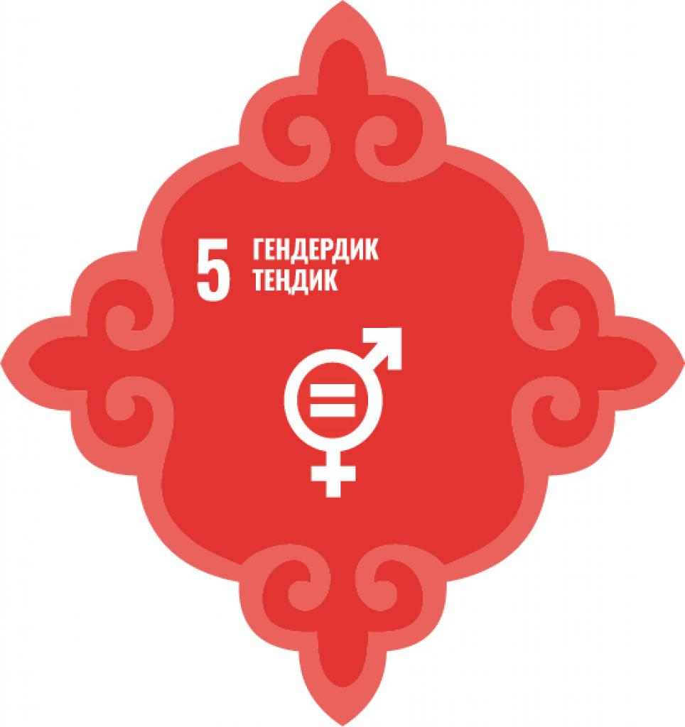

5-Максат. Гендердик теӊдүүлүккө жетүү жана бардык аялдардын жана кыздардын укуктарын жана мүмкүнчүлүктөрүн кеӊейтүү.
Гендердик теңсиздик –көпчүлүк өлкөлөрдө орун алган социалдык түзүлүш, мында эркектер жана аялдар өзүнүн гендерине байланыштуу коомдо бирдей эмес мүмкүндүктөргө ээ.
Мунун баары бала кезинен башталат. Кээ бир өлкөлөрдө кыздардын саламаттыкты сактоого жана жетишээрлик тамактанууга мүмкүнчүлүгү жок. Кыздар эркек балдарга караганда эрте турмушка чыгуунун курмандыгы болушат. Күн сайын 18 жаштан төмөнкү жаштагы 37 миң кыздар алардын эркине каршы турмушка беришет. Бул дээрлик жылына 15 млнкыз. Алардын көпчүлүгү окуусун уланта алышпайт жана базалык билими жок 103 млнжаштардын катарын толукташат. Баштапкы билим берүү чөйрөсүндө гендердик теңдик өнүгүп келе жаткан өлкөлөрдүн үчтүн бирине да жеткен жок.
Баштапкы билими жок кыздардын кесипкөй даярдоого жетүү мүмкүнчүлүгү жок жана эмгек рыногуна мүмкүнчүлүгү жок. Жыйынтыгында дүйнө боюнча аялдар мурдагыдай эле эркектерге караганда 24%га аз табышат.
Гендердик теңсиздикти алдыга жылдыруу дени сак коомду түзүүгө өбөлгө түзөт: кедейликтин деңгээлин кыскартуудан баштап элдердин бакубатуулугу жана ден соолугун чыңдоодон тартып.
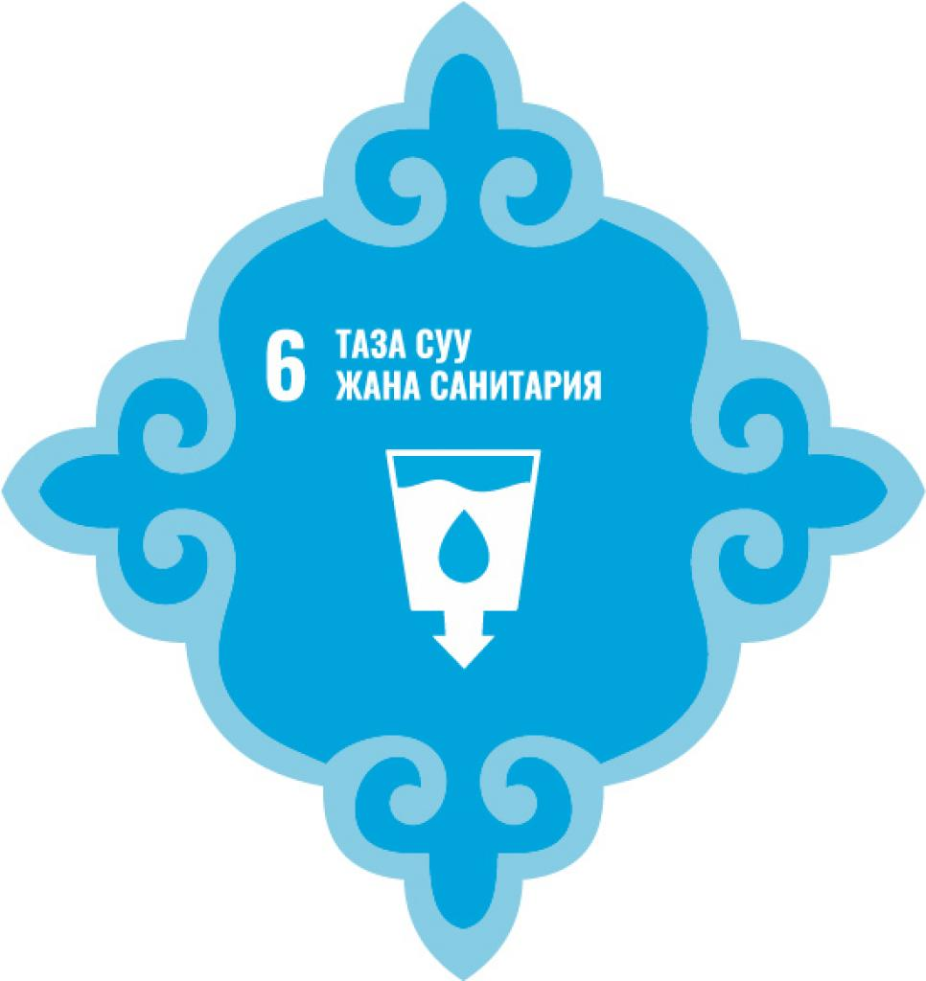

6-Максат. Суу ресурстарын сарамжалдуу пайдаланууну жана бардыгы үчүн санитарияны камсыз кылуу.
Таза суу – ар бир адамдын негизги муктаждыгы. Бирок жер шаарынын калкынын 40%дан ашууну суунун жетишсиздигинен жапа чегишет жана мунун саны өсө берет.
Планетада таза сууну үлүшү ар кандай эсептөөлөр боюнча планетанын бардык суусунун болгону 2,5-3% пайызын түзөт. Жана ал баарына жетпеши мүмкүн. Бирок ойлонулбаган экономикадан, жер алдындагы суулардын түгөнүшүнөн, начар инфратүзүмдөрдөн жана климаттын өзгөрүшүнөн 844 млнадам – дээрлик планетанын тогузунчусу таза сууга жеткиликтүү эмес. Дүйнө жүзү боюнча 2 млнадам жыл сайын антисанитардык шарттардан пайда болгон диареялык ооруларданкөз жумат.
Сууга жеткиликтүүлүктүн жоктугунан ден соолукка гана эмес, коомдун экономикасына да таасирин тийгизет: чоңдор жумушуна убакыт бөлө алышпайт жана өзүнүн абалын жакшырта алышпайт, ал эми балдар өзүн суу менен камсыз кылуу зарылдыгынан мектепти кое беришет.
2025 жылга дээрлик планетанын жарымынан көп жашоочусу таза суунун өнөкөт же мезгил-мезгили менен жетишсиз жашоого дуушар болуу тобокелдиги бар. Буга жол бербөө үчүн суу менен камсыздоону өнүгүү жана изилдөөлөргө инвестиция салуу зарыл, аялдардын, жаштардын жана жергиликтүү калктын суу ресурстарын башкарууга катышуусуна дем берүү.
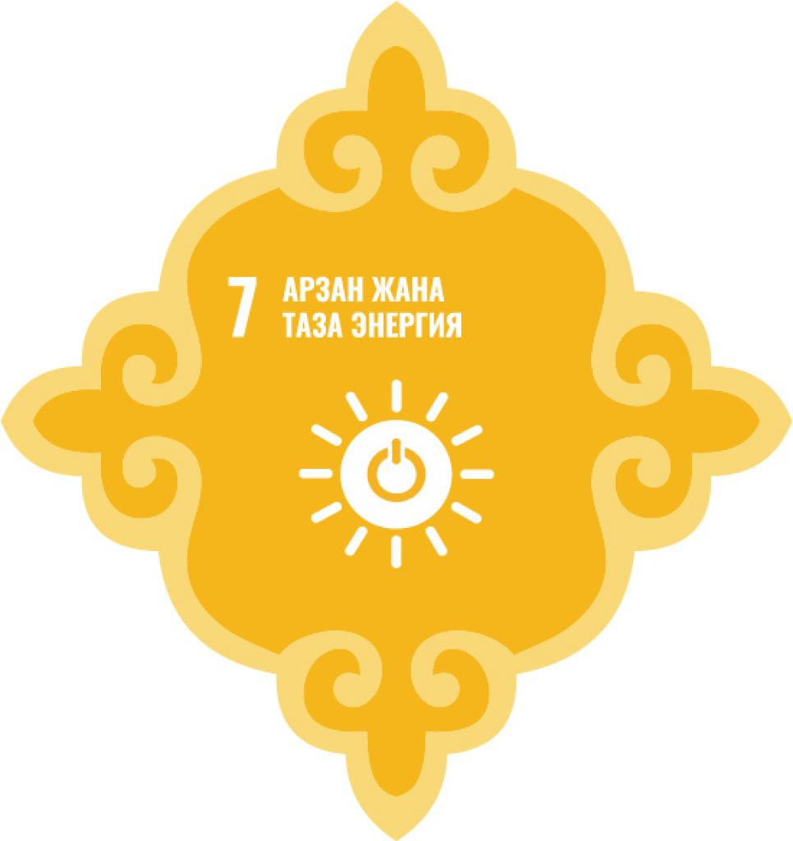

7-Максат. Ишеничтүү, арзан, туруктуу жана заманбап электр энергиясына болгон жалпы жеткиликтүүлүктү камсыз кылуу.
Адамзат казылып алынган отундан алынган энергияны алууга көнгөн (көмүр, мунай жана газ). Бирок суутектен алынган отунду күйгүзүүдө атмосферага парник газдары чыгат, булар климаттын өзгөрүшүнө алып келди жана айлана чөйрөгө зыян алып келди. Мындан тышкары, бул казылып алынган ресурстар түгөнөт. Мында дүйнө жүзү боюнча электр энергиясын колдонуу тездик менен өсүүдө, анын жоктугу экономиканы токтотууга жөндөмдүү.
Дүйнө жүзүндө ар бир бешинчи адам электр энергиясына жеткиликтүү эмес. Электр энергиясы жок болгондо аялдар жана кыздар суу табуу үчүн көп убакытты коротушат, клиникаларда вакциналарды сактоо мүмкүн эмес, окуучулар караңгы убакта үй тапшырмасын кыла алышпайт, ал эми ишкерлер атаандащтык ишин жүргүзө алышпайт. Дагы 2,8 млрд адам жыгачты колдонушат, жыгач отунду жана кыкты тамак даярдоо жана үйдү жылытуу үчүн пайдаланышат, бул жылына бөлмөлөрдүн абасынын булгануусунан 4 млнашуун өлүмгө алып келет.
Планетанын өсүп келе жаткан калкын энергия менен камсыз кылуу жана жаратылыш ресурстарын түгөтпөө үчүн туруктуу энергиянын булактарына өтүү зарыл. Бул үчүн дүйнө өлкөлөрү туруктуу энергетика инфратүзүмдөрүнө жыл сайын инвестициялардын көлөмүн үч эсе көбөйтүү зарыл азыркы учурдагы белгиден болжол менен 2030-жылга 400 млрдАКШ долларынан 1,25 трлн.АКШ долларына чейин.
Жаңы изилдөөлөргө ылайык, энергетикалык түйүндөрдү кайра жаралуу ресурстарына толук өткөрүү 2050-жылга карата мүмкүн.
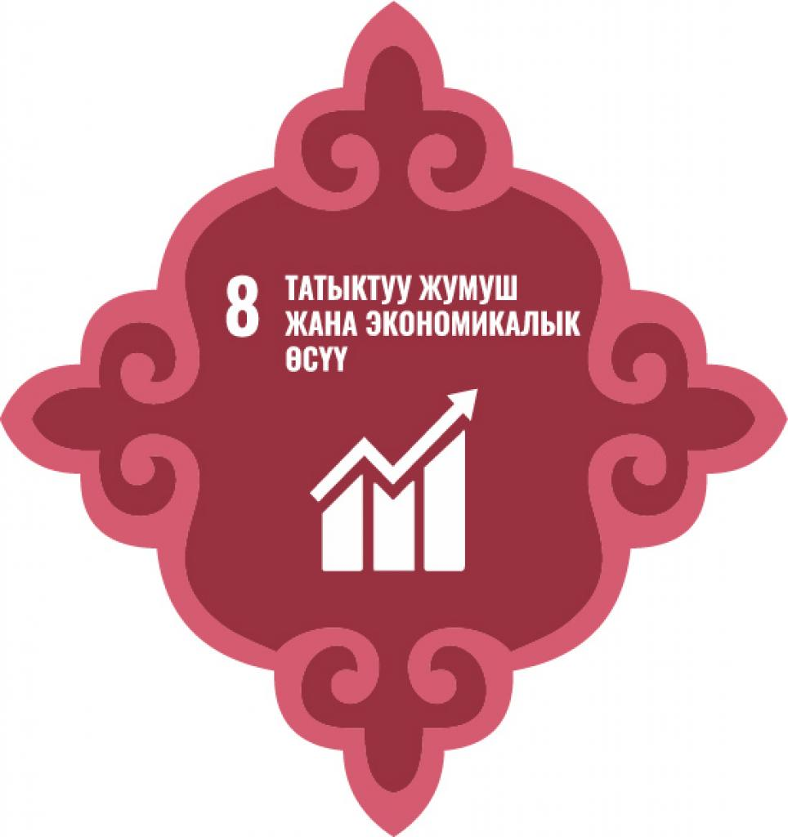

8-Максат. Туруктуу, ар тараптуу экономикалык өсүшкө, бардыгы үчүн татыктуу жумуш жана өндүрүштүк иш менен камсыз кылууга көмөктөшүү.
Дээрлик 2,2 млрдадам кедейликтин акыркы чегинде жашашат, бир күндө 1,9 АКШдоллар өлчөмүндө киреше алып келе турган. Жумушсуздардын саны дайыма өсүүдө, алардын көпчүлүк бөлүгү – жаштар. Көп жерлерде жумуштун болушу жакырчылыктан кутулууга кепилдик бербейт. Дээрлик бардык экономика үчүн сапаттуу жумуш орундарын түзүү жеңил эмес милдет. 2016- 2030-жылдардын аралыгында дүйнөлүк рыноктун жаңы катышуучулары үчүн 470 млнжумуш орундары талап кылынат.
Уланып жаткан татыктуу жумуш орундарына орноштуруу мүмкүндүгүнүн жоктугу, инвестициялардын жетишсиздиги жана керектөөлөр бардык демократиялык коомдун негиздерине жаткан базалык социалдык келишимди жууп кетет.
Туруктуу экономикалык өсүш мүмкүн болот, эгер коомчулук айлана чөйрөгө зыян алып келбеген экономикалык өнүгүүгө дем берген элдердин сапаттуу жумуш болушу үчүн шарттарды түзсө. Жаштар үчүн татыктуу жумуш менен камсыздоо үчүн билим берүүгө жана кесипкөй даярдоого инвестициялар зарыл, бул болсо келишимдин түрүнө карабастан жаш эркектерге жана аялдарга кесипкөй көндүмдөрдү алууга жана социалдык коргоого жеткиликтүүлүктү алууга жардам берет. №8 Максатка жетүү үчүн бирдей мүмкүндүктөр зарыл, мунун натыйжасында жаш адамдар жынысына, кирешесинин деңгээлине же социалдык-экономикалык макамына карабастан жемиштүү жумушту таба алышат.
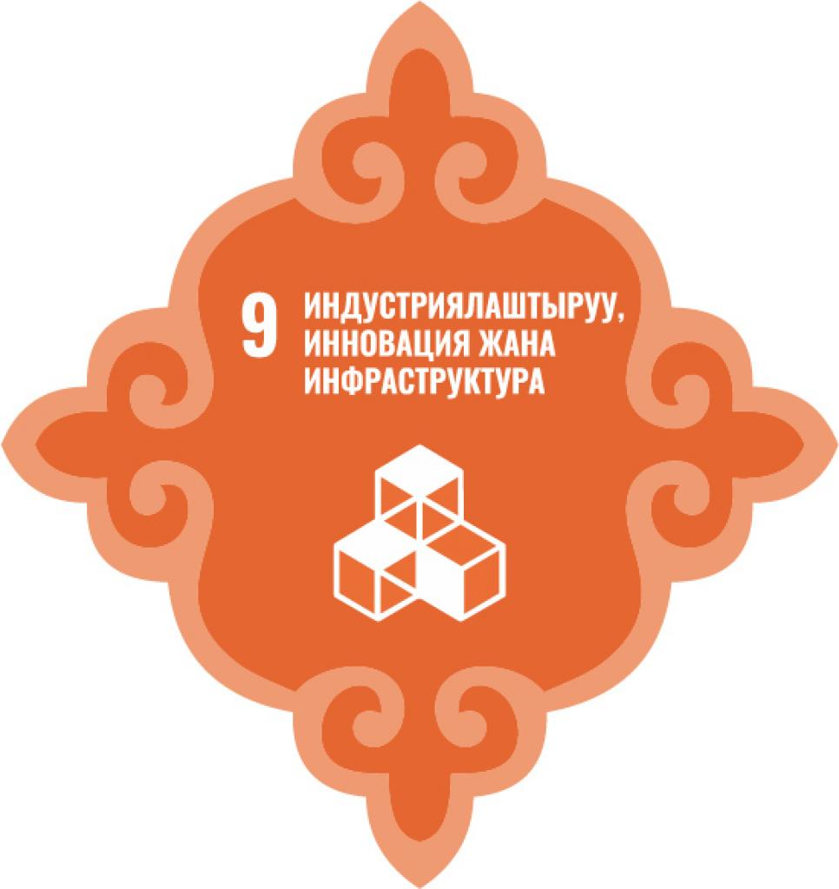

9-Максат. Ийилме инфраструктураны түзүү, ар тараптуу жана туруктуу индустриализацияга көмөктөшүү жана инновацияга түрткү болуу.
Индустриалдаштыруу жана инфратүзүмдөр – экономикалык өнүгүү үчүн тирөөч. Кайра иштетүү өнөр жайында ар бир жумуш оруну башка тармактарда 2,2 жумуш ордун түзөт. Ал эми өнүккөн инфратүзүмдөр бардык адамдарга ресустарга жана мүмкүндүктөргө жетүүнү камсыздайт.
Бирок, көп өлкөлөрдө базалык инфратүзүмдөр (жолдор, маалыматтык-коммуникациялык технологиялар, санитария, электрэнергиясы жана суу менен жабдуу) дагы эле жокко эсе. 1-1,15 млрдтегерегиндеги адам ишенимдүү телефон байланыштарына жеткиликтүү эмес. Дүйнө жүзү боюнча 2,5 млрдадам базалык санитардык шарттарга жеткиликтүү эмес, жана дээрлик 800 млнадам суу ресурстарына жеткиликтүү эмес.
Өнүгүп келе жаткан өлкөлөрдө индустриалдаштыруу жыргалчылык деңгээлин жогорулатууга мүмкүндүк берет, ал эми туруктуулуктун принциптерине жаңы өндүрүштүн шайкеш келүүсү- жаратылыш үчүн зыян келтирбей экономикалык өсүшкө жеткирет.
Инфратүзүмдөргө инвестициялар – транспортко, ирригациялык системаларга, энергия менен жабдууга, маалыматтык жана коммуникациялык технологияларга– туруктуу өнүгүүгө жетүү үчүн жана көп өлкөлөрдөгү коомчулуктун мүмкүндүктөрүн жана укуктарын кеңейтүү үчүн зарыл.
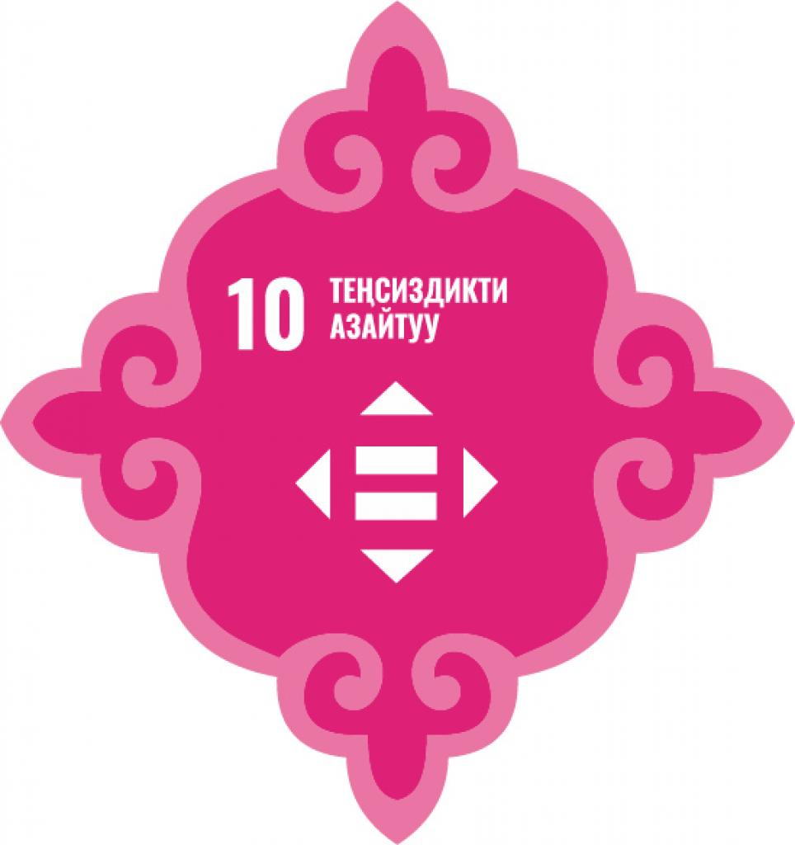

10-Максат. Өлкө ичинде жана алардын ортосунда теӊсиздикти азайтуу.
Эл аралык коомчулук элдерди жакырчылыктан кутултуу үчүн көп иштерди жасады. Абдан аялуу абалдагы мамлекеттер, - начарыраак өнүкккөн мамлекеттер, деңизге чыга албаган өнүгүп келе жаткан өлкөлөр, жана кичине өнүгүп келе жаткан аралдагы мамлекеттер – жакырчылыкты жоюу үчүн чараларды көрүүнү улантып жатышат. Бирок теңсиздик көйгөйлөрү азыркы убакка чейин сакталууда: медициналык жана билим берүү кызмат көрсөтүүлөр ошондой эле башка өндүрүштүк активдерге жетүү деңгээлинде чоң айырмачылыктар байкалууда.
Бирок ушуга карабастан, өлкөлөрдүн ортосундагы кирешелердин деңгээлиндеги айырма кыязы кыскарды, өлкөлөрдүн ичиндеги теңсиздик көйгөйлөрү күчөдү. Барган сайын туруктуу өнүгүүнүн үч негизин түзгөн экономикалык, социалдык жана экологиялык негиздерге таянбаса жанаал ийилме болбосо экономикалык өсүш өз алдынча эле жакырчылыктын деңгээлин кыскартууга мүмкүндүк бербейт деген көз караш тамырын жайууда.
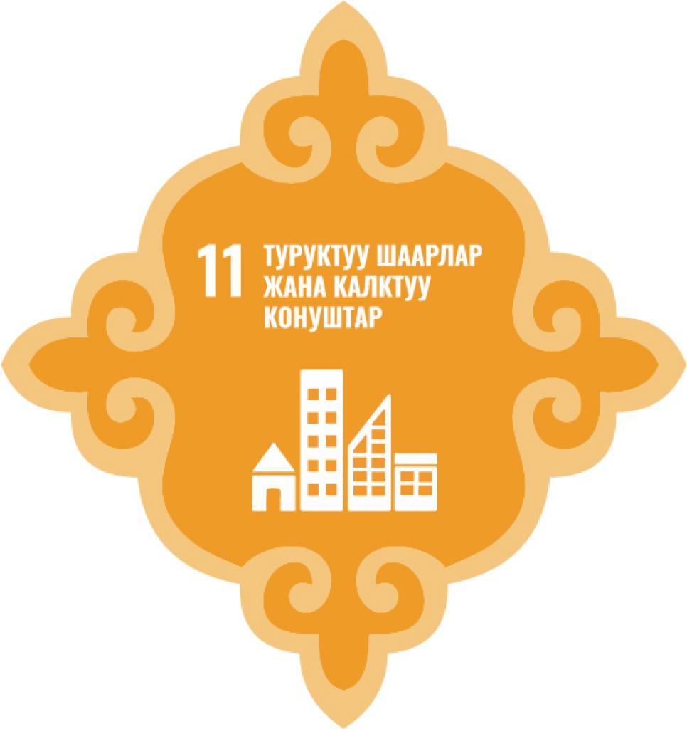

11-Максат. Шаарларды жана калктуу конуштарды ачык, коопсуз, тиричиликке туруктуу жана экологиялык туруктуулугун камсыз кылуу.
Шаарлар – интеллектуалдык иштердин, сооданын, маданияттын, илимдин, эмгектин өндүрүмдүүлүгүгүнүн, социалдык өнүгүүнүн жана башка көптөгөннерселердин борбору. Алар адамдарга экономикалык жана социалдык жактан өнүгүүгө мүмкүндүк берет. Бүгүнкү күндө адамзаттын жарымы – 3,5 млрдадам – шаарларда жашашат. Алардын жалпы аянты кургактыктын болгону 3%ын гана түзөт, бирок аларга энергия керектөөнүн 60-80% жана көмүр кычкыл газынын чыгаруусунун 75% туура келет.
Бирок бирдей эле учурда жумуш орундарын түзүү менен шаардык чарбаны башкаруу процессине жана жаратылыш ресурстарын түгөтпөй гүлдөтүү үчүн шаарларда көптөгөн жалпы чакырыктар бар. Шаардын бийликтери калктын жыш отрукташуусу, базалык кызмат көрсөтүүлөрдү камсыздоо үчүн каражаттардын жетишсиздиги, жашоого шайкеш келген турак жай жана инфратүзүмдөрдүн деградацияланышы менен күрөшүүсү зарыл.
Бардыгы үчүн биз каалаган келечек, негизги кызмат көрсөтүүлөргө, шайкеш келген энергия менен жабдуу, турак жай, транспорт, жана башка көптөгөн мүмкүндүктөрү бар шаарларды билдирет.
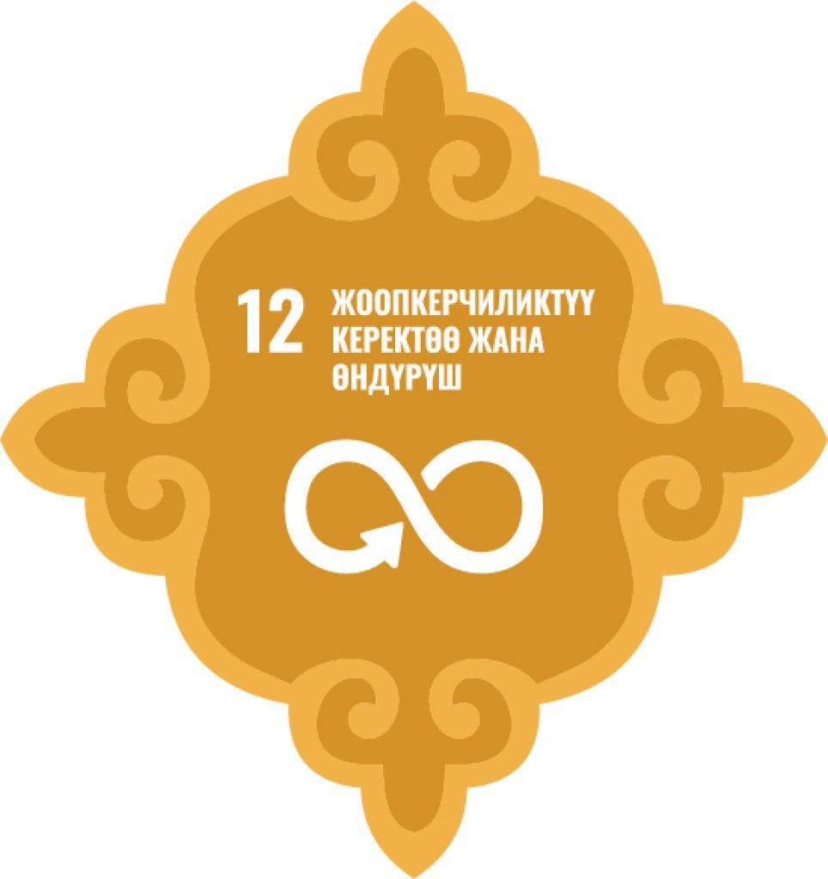

12-Максат. Өндүрүштүн жана керектөөлөрдүн туруктуу моделин камсыз кылуу.
Жакынкы эки он жылдыкта орто класска кирген дүйнөдөгү адамдардын саны өсөт. Мындай абал айрым адамдардын гүлдөп өсүшү үчүн жагымдуу болот, бирок бул болсо ансыз деле чектелген жаратылыш ресурстарына болгон талаптын жогорулоосуна алып келет.
Эгерде 2050-жылга карата дүйнөдөгү калктын саны 9,6 млрдга чейин жетсе азыркы жашоонун мүнөзүн колдоо үчүн, дээрлик үч планетанын эквиваленти керектелет.
Жыл сайын наркы 1 трлн . АКШ долларын түзгөн 1,3 млрд . тонна азык түлүк өндүрүлөт. Бул көлөмдүн үчтөн бири керектөөчүлөрдүн жана дүкөндөрдүн таштанды контейнерлеринде болот же түшүмдү жыйноону жана ташуу, жеткирүү начар уюштурулгандан келип чыгат. Ал эми үй жандыктары дүйнөлүк энергиянын 29%ын керектешет жана жалпы көмүр кычкыл газынын 21%чейин чыгарышат.
Таштанды өндүрүшүнүн көлөмүн кыскартуу зарыл жана сиздер эмне сатып алып жатканыңыздарды ойлонуу керек.
Эгерде элдер дүйнө жүзү боюнча энергияны үнөмдөгөн лампаларга өтсө, дүйнөлүк экономика жылына 120 млрдАКШ долларын үнөмдөмөк. Текстиль өнөр жайы – айыл чарбасынан кийинки ичүүчү суунун көлөмүн булгоо боюнча экинчи тармак, ал эми көптөгөн компаниялар өнүгүп келе жаткан өлкөлөрдө текстиль-жумушчуларынын эмгегин пайдаланышат. Текстилди аз керектөө менен жана ата мекендик жана жергиликтүү өндүрүүчүлөрдөн экологиялык таза буюмдарды сатып алууу менен сиздер айлана чөйрөнү коргоого өзүңөрдүн салымыңарды кошо аласыздар.
Күнүмдүк жашоодо ар бир адам жегенге жарактуу тамакты ыргытпай кое алат, сатып алган буюмдарды салууга көпкө колдонгон баштыктарды колдонууга, желим баштыктардан баш тартууга, бөтөлкөлөрдү кайра иштетүүгө болот. №12 Максатка жетүү үчүн глобалдык масштабда системалуу ыкма жана өндүрүүчүдөн акыркы керектөөчүгө чейин ташып жеткирүүлөрдүн бардык чынжырчасынын катышуучуларынын ортосундагы кызматташтык талап кылынат.

13-Максат. Климаттын өзгөрүшү жана анын кесепеттери боюнча күрөшүүнүн шашылыш чараларын кабыл алуу.
Экономикалык өсүш жана калктын санынын өсүшү глобалдуу климаттын өзгөрүшүнө алып келди. Адам менен байланышкан парник газын бөлүп чыгаруу, тарыгий чекке жетти. 1990-жылдан тартып көмүр кычкыл газын (СО2) бөлүп чыгаруунун дүйнөлүк көлөмү дээрлик 50% көбөйдү.
Океандын жана абанын температурасынын жогорулашы менен кардын жана муздун көлөмү азайды, ал эми деңиздин деңгээли жогорулады. Колдогу болжолдоолор боюнча XXI кылымдын аралыгында жердин үстүңкү температурасы жогорулай бермекчи жана Цельсий боюнча 3 градустан ашат. Жок дегенде Цельсий боюнча 1 градустан ашса дан эгиндеринин түшүмү болжол менен 5% азаят.
Буга байланыштуу жалпы жылышы менен жана мөңгүлөрдүн эриши менен акыркы 100 жылда деңиздин орто дүйнөлүк деңгээли 19 сантиметрге жогорулады. Болжол боюнча деңиздин орточо деңгээли 2065-жылга карата 24-30 сантиметрге жогорулайт, ал эми 2100-жылга карата 40-63 сантиметрге жогорулайт. Ар бир он жылдыкта, 1979-жылдан тартып арктика деңиз муздарынын көлөмү 1,07 млнквадрат километрге кыскарууда.
Климаттын өзгөрүшү көмүр кычкыл газын СО2 атмосферага бөлүп чыгарууну такыр токтоткондон кийин дагы көпкө чейин сакталат.Климаттын өзгөрүшү экономикалык өнүгүүгө, жаратылыш ресурстарына жана жакырчылык менен күрөшүүгө олуттуу таасирин тийгизет. Климаттын өзгөрүү көйгөйлөрүн арзан чечимдерди иштеп чыгуу өлкөлөргө экономиканын дени сак жана жашоого жөндөмдүүлүгүн камсыз кылат.
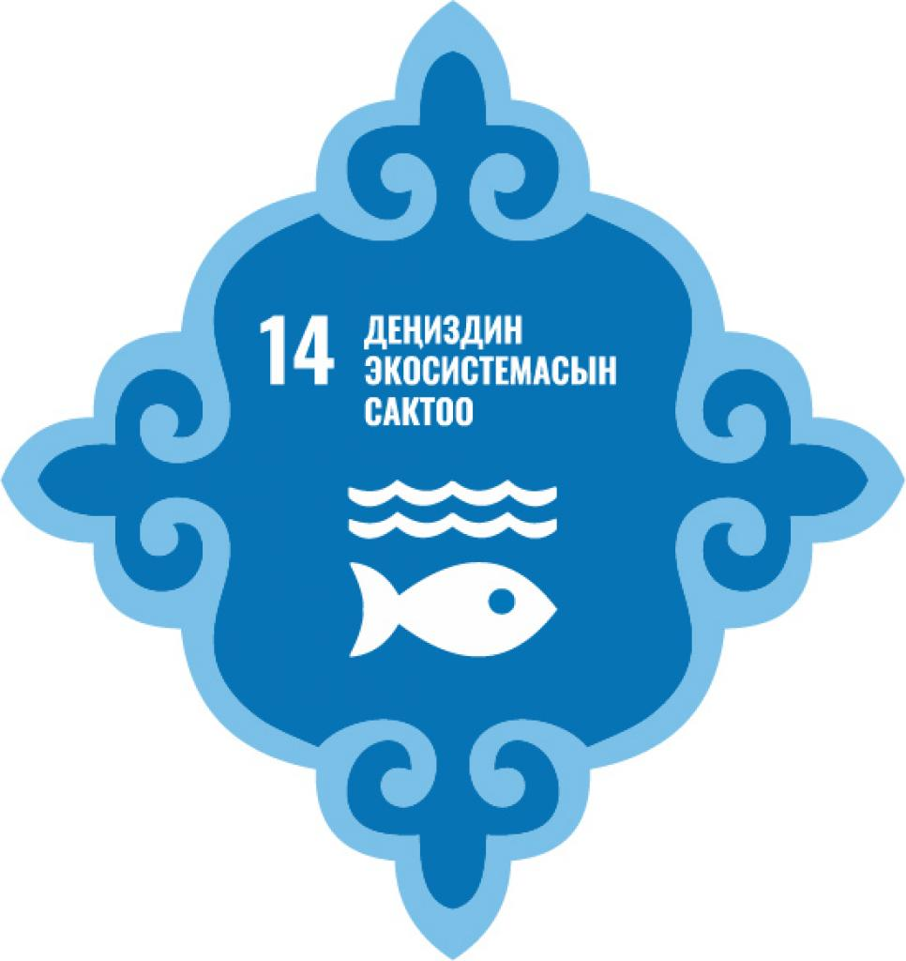

14-Максат. Туруктуу өнүгүүнүн кызыкчылыгында океандарды, деӊиздерди жана деӊиз ресурстарын сарамжалдуу пайдалануу жана сактоо.
Дүйнөлүк океанда болуп жаткан процесстер – температуранын, суунун деңгээлинин, булгануунун даражасынын өзгөрүшү– түздөн-түз адамдын жашоосу үчүн жердин жарактуулугуна таасирин тийгизет. Жаандын жана ичүүчү суу, аба ырайы, климат, жээктин сызыктары, биздин тамагыбыздын көпчүлүк бөлүгү, ал эмес абадагы кычкылтек дагы–мунун баарысы деңиз аркылуу жөнгө салынат жана берилет.
Бирок, океанды сактоо боюнча максаттарга жетүү коркунуч бойдон калууда. Океанга агынды суулардын түшүүсү өсүмдүктөр үчүн жагымдуу шарттарды түзөт, бирок фаунаны жок кылат. Суунун кычкылданышы акырындык менен моллюскаларды жана корраллдарды жок кылууда. Болжол менен 20% коралл рифтери жок болду, жана аларды калыбына келтирүү мүмкүн эмес. 24% рифтер адамдын иш-аракетинин натыйжасында жок болуу коркунучу бар, 26% узак мөөнөттүү келечекте жоголуп кетүү коркунучунда турат.
Өнөр жай балыктарын кармоо экосистеманын иштөөсүн бузат, биотүрдүүлүктү кыскартат, ошондой эле кичинекей балык чарбасы менен оокат кылган жакыр калктын катмарын кирешеден кол жуудурат.
Мында, океандарды дени сак абалда колдоо климаттын өзгөрүшү менен натыйжалуу күрөшүүгө жол берет, балык ресурстарын туруктуу башкарууда балык кармоонун көлөмүн жогорулатуунун эсебинен жакырчылыктын деңгээлин кыскартууга өбөлгө түзөт. Бул ошондой эле гендердик теңдүүлүк жаатында абалды жакшыртууга мүмкүндүк берет, анткени майда балык чарбаларда иштердин бир кыйла үлүшүн аялдар аткарышат.
Дүйнөлүк океандагы жашоонун сактап калуунун маанилүү механизми – деңиз зоналарына коргоого алынган макамды берүү болуп саналат.2017-жылы алар бардык деңиз мейкиндигинин 5,3% камтыган. Коргоого алынбаган зоналардан башка деңиз сууларын туруктуу башкарууда дүйнөлүк океанды коргоо боюнча кабыл алынган чаралардын наркы бир жолку салымдар 32 млрд АКШ доллардын тегерегин түзөт, жана жетишилген салмактуулукту колдоого жыл сайын кийинки төлөмдөр 21 млрд АКШ долларды түзөт.
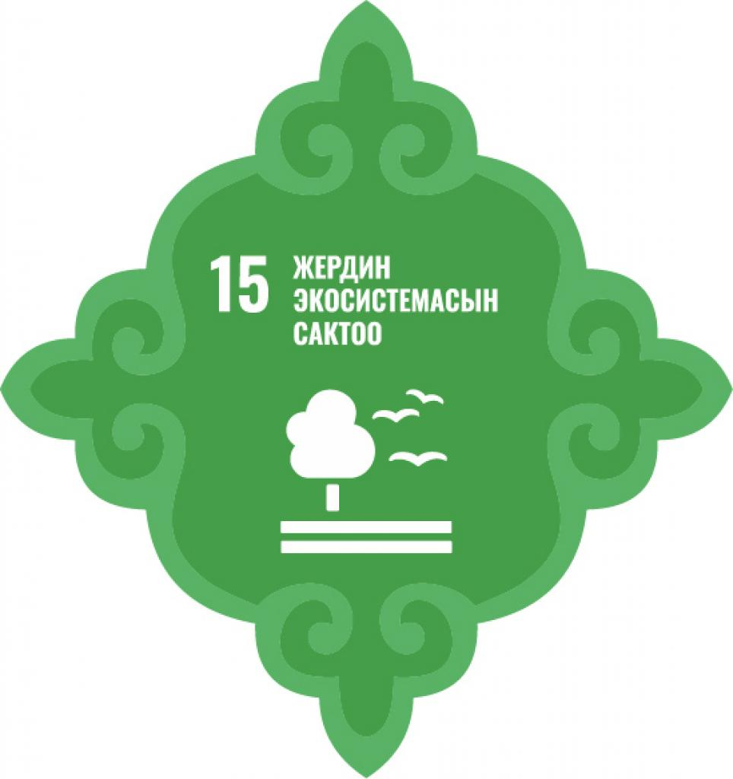

15-Максат. Кургактыктагы экосистеманы калыбынка келтирүү жана сактоо жана аларды сарамжалдуу пайдаланууга көмөктөшүү, токойлорду сарамжалдуу пайдалануу, чөлгө айланып калуу менен күрөшүү, жердин деградация процессин артка кайтаруу жана биоартүрдүүлүктүн жоголуу процессин токтотуу.
Планетадагы кургактыктын 31%ын тегереги токойлор менен капталган. Болжол менен 1,6 млрдадамдар үчүн токойлор – жашоонун булагы болуп эсептелет. Токойлордо кургактыкта жашаган 80%дан ашык жаныбарлардын, өсүмдүктөрдүн жана курт-кумурскалардын түрү орун алган. Белгилүү болгон 8% түрү жок болгон, жана дагы 22% жок болуу алдында турат.
Биотүрдүүлүк глобалдык жана жергиликтүү деңгээлдеги көптөгөн кызмат көрсөтүүлөрдүн негизи болуп саналат. Мисалы, курт-кумурскалар жана башка чаңчаларды алып жүрүүчүлөр дүйнөлүк экономиканын тамак-аш секторуна жылына 200 млрдАКШ доллар алып келет. Дүйнөдөгү көбүнчө белгиленген дары дармектер жок болуу коркунучунда турган өсүмдүктөрдүн экстракттарынан алынган компоненттерди камтыйт. Адамдын иш аракетинен жана климаттын өзгөрүшү менен келип чыккан табигый кырсыктар, дүйнөгө 300 млрд АКШдоллардан ашуун зыян алып келет.
Токойлордун кыйылышы жана бузулушу алар орун алган бардык түрлөрдүн жоголушуна, ичүүчү суунун сапатынын төмөндөшүнө, топурактын жуулушунун деңгээлинин жогорулашына, жерлердин бузулушуна жана атмосферага көмүр кычкыл газынын бөлүп чыгуусунун көбөйүшүнө алып келет.
Биз сөзсүз жашап жаткан экосистеманын өзгөрүшүнүн себеби болуудабыз, бирок биз ар түрдүүлүк колдогон тандоону тандап алууга болот. Экинчи кайра иштетүү, рационго жергиликтүү туруктуу булактардан алынган продуктуларды киргизүү, зарыл болгон продуктуларды гана керектөө жана энергияны керектөөнү кыскартуу, маданияттуу экотуризм планетадагы токойлорду сактоого ажрдам берет.
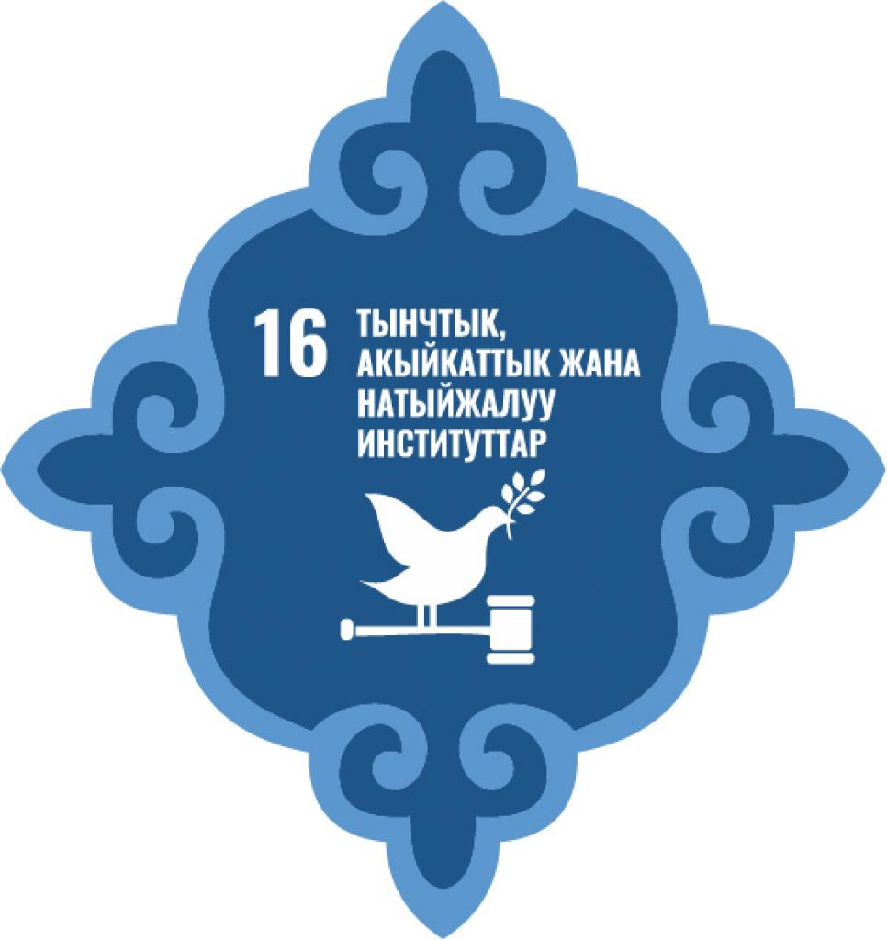

16-Максат. Туруктуу өнүгүүнүн кызыкчылыктарында социалдык тоскоолдуктардан тынчтыкка умтулган жана эркин коомду түзүүгө көмөктөшүү, бардыгы үчүн адилеттүү сотко болгон жеткиликтүүлүгүн камсыздоо жана бардык деңгээлдерде натыйжалуу, отчеттуу мекемелерди түзүү.
Куралдуу зордук зомбулук жана коопсуздуктун жоктугу өлкөнүн өнүгүү аракеттерин жокко чыгарат. Зордук – зомбулуктун бардык түрлөрү ден-соолукка, адамдардын бакубаттуулугуна жана өнүгүүсүнө таасирин тийгизет, жаракаттын себеби болуп саналат жана коомдук биригүүгө жана жашоо-турмушун жакшыртууга жол бербейт.
Сот органдары жана полиция – мекемелердин арасында абдан коррупцияланган болуп саналат. Адилеттүүлүккө жетүүнүн жоктугу, чыр-чатактардын чечилбеген бойдон калышын билдирет, жана элдер коргоо ала алышпайт жана зыяндын ордун толтура алышпайт.
Коррупция, пара алуу, уурдоо жана салык төлөөдөн качуу өнүгүп келе жаткан өлкөлөргө болжол менен 1,26 трлн АКШдоллар зыян алып келет. Бул сумма күнүнө 1,90 АКШ долларга жашаган жакыр адамдардын жашоо деңгээлин алты жылдан кем эмес жогорулатууга мүмкүндүк берет.
Мыйзамдын үстөмдүгү жана туруктуу өнүгүү көп учурда өз ара байланышкан жана бири бирин бекемдеп турат, бул болсо эл аралык жана улуттук деңгээлде туруктуу өнүгүүгө өбөлгө түзөт.

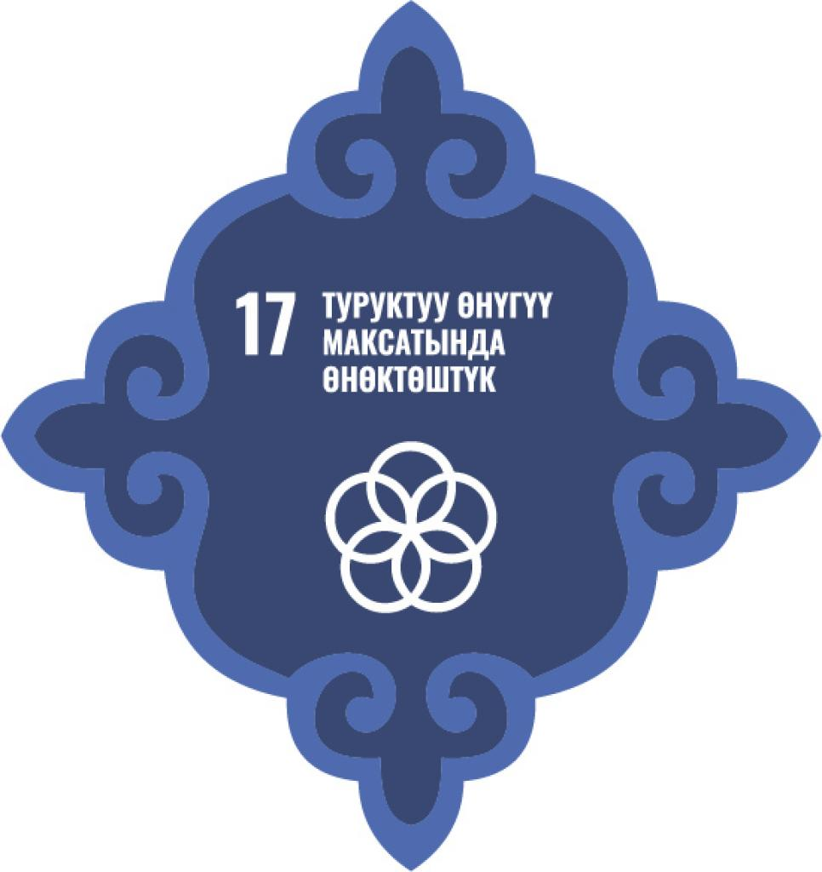

17-Максат. Туруктуу өнүгүүгө жетүүнүн каражаттарын бекемдөө жана туруктуу өнүгүүнүн кызыкчылыктарында глобалдуу өнөктөштүк механизм иштерин активдештирүү.
Туруктуу өнүгүү максаттарын ийгиликтүү ишке ашыруу глобалдык, регионалдык жана жергиликтүү деңгээлде өкмөттөрдүн, жеке сектордун жана жарандык коомдун ортосунда ийкемдүү өнөктөш мамилелерди түзмөйүн мүмкүн эмес.
Бул үчүн дараметти өстүрүү, финансы, техникалык өнүгүү жаатында учурдагы жана кошумча ресурстарды мобилизациялоо зарыл, ал эми өлкөнү өнүгүү максатында расмий жардам көрсөтүү боюнча өзүнүн милдеттенмелерин аткарууга тийиш.
Максаттарга жетүү ар бир адам үчүн маанилүү, анткени ал жакырчылыкты жоюуга, теңсиздикти жоюуга жана климаттын өзгөрүшү менен күрөшүүгө багытталган – универсалдуу адамдык баалуулуктар. Биргеликте гана аракеттенсек, биз эч ким унутулбай турганына шектенбесек болот.

